МИНИСТЕРСТВО ОБРАЗОВАНИЯ РЕСПУБЛИКИ БЕЛАРУСЬ

Учреждение образования
«Гомельский государственный университет
имени Франциска Скорины»

Кафедра лесохозяйственных дисциплин

МЕХАНИЗАЦИЯ
ЛЕСОХОЗЯЙСТВЕННЫХ РАБОТ

Методические указания
по выполнению лабораторных работ
для студентов специальности
1-75 01 01 – «Лесное хозяйство»

Лабораторная работа № 10

Подготовлено ст. преподавателем Колодий Т.А.

Гомель 2015

Лабораторная работа 10

Устройство и работа машин и орудий для

обработки почвы

Цель: Изучение конструкций и работы лесных плугов и фрез.
Материалы и оборудование: учебные плакаты, описания конструкций машин и оборудования, методические пособия.

Основные понятия по теме

Плуг комбинированный лесной ПКЛ-70А (рисунок 10.1) предназначен для полосной обработки почвы бороздами с различной степенью задернения на нераскорчеванных вырубках с сухими и дренированными почвами с числом пней до 600 шт./га, на не покрытых лесом площадях, для прокладки противопожарных минерализованных полос.
Основные части плуга: рама 1 с навесным устройством 2, двухотвальный корпус 5 с право- и левооборачивающими поверхностями, дисковый нож 4 и опорная пята. В комплект плуга может входить дополнительное оборудование: рыхлительная лапа и посевное приспособление.
Агрегатируется плуг с тракторами МТЗ-82 (на легких почвах), ЛХТ-55, ТДТ-55А, ДТ-75М.
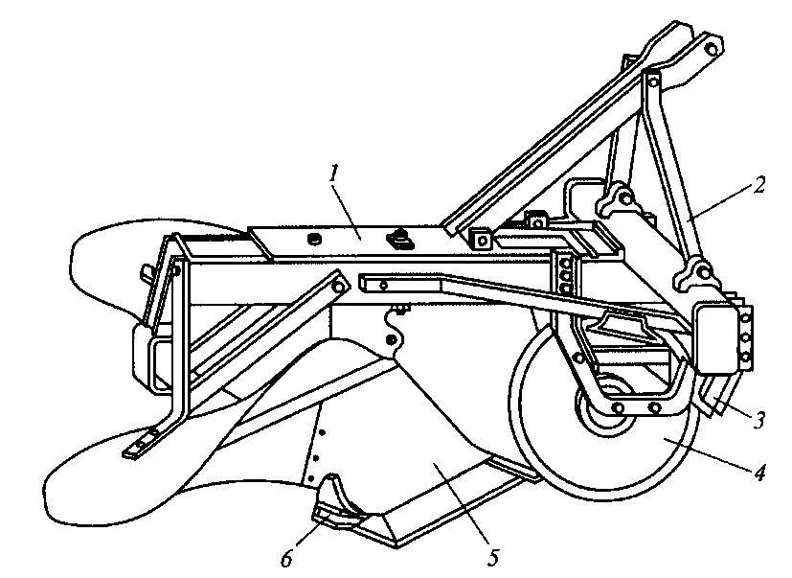

1 − рама; 2 − навесное устройство; 3 − защитный кожух;

4 − дисковый нож; 5 − двухотвальный корпус; 6 − подрезающий нож

Рисунок 10.1 − Плуг комбинированный лесной ПКЛ-70А
Рама 1 сварной конструкции состоит из продольного и поперечного брусьев с раскосами. Двухотвальный плужный корпус 5 выполнен в виде клина и состоит из стойки, двух сваренных встык лево- и правооборачивающего отвалов с винтовой рабочей поверхностью и двух лемехов с подрезающими ножами 6 на концах. Дисковый нож 4 устанавливают перед двухотвальным корпусом 5. Нож 4 разрезает пласт дернины перед корпусом 5, а также обеспечивает выглубление плуга при наезде на пень. Для предохранения ножа 4 от ударов о высокие пни перед ним установлен защитный кожух 3 (лобовик) с наклоном вперед.
Лемеха подрезают пласты почвы снизу, приподнимают их, далее пласты скользят по винтовой поверхности отвалов, оборачиваются и укладываются на необработанную поверхность рядом с бороздой. Подрезающие ножи 6 отрезают пласты по краям борозды и этим предотвращают их самопроизвольное оборачивание в борозду.
Ширина образуемой борозды 70 см, ширина пластов по 35 см, глубина борозды 10—15 см. Поизводительность плуга за 1 ч основного времени 2—3,5 км, масса 450 кг.
Плуг дисковый для вырубок ПДВ-1,5 (рисунок 10.2) предназначен для создания микроповышения по центру полосы на временно переувлажняемых вырубках. Агрегатируется с тракторами ЛХТ-55, ЛХТ-100, ТДТ-55А, ТЛТ-100.
Основные узлы плуга: рама 1 с навесным устройством 3, четыре дисковых корпуса (два левооборачивающих 8 и два правооборачивающих 10), установленные попарно в свал с помощью коленчатых полуосей 7, два защитных устройства 9, смонтированные на раме перед дисковыми корпусами, балластный ящик 5.
В верхней части коленчатых полуосей установлены предохранительные устройства в виде пружин сжатия 6 и системы рычагов. Пружины регулируются на усилие сжатия 300—350 кгс. Дисковые батареи смещены относительно друг друга в продольной плоскости на 500 мм (правая 10 впереди, а левая 8 сзади). Диаметр дисков 650 мм, угол атаки дисковых корпусов регулируется от 35 до 45º, угол наклона (завала) дисковых корпусов относительно вертикали 20º. Максимальный угол отклонения дисковых корпусов при встрече с препятствием 30º. Для обеспечения заданной глубины обработки на задней части рамы установлен балластный ящик 5.
Защитные устройства 9 выполнены в виде пластин, установленных под тупым углом к поверхности почвы (для лучшего преодоления встречающихся пней) и под углом 55º к направлению движения (для частичного сдвигания порубочных остатков в стороны и обхода плуга при встрече с пнем).
В процессе работы дисковые корпуса подрезают пласты, оборачивают их, рыхлят почву и перемещают пласты к середине полосы в свал, в результате чего на середине расчищаемой полосы образуется микроповышение.
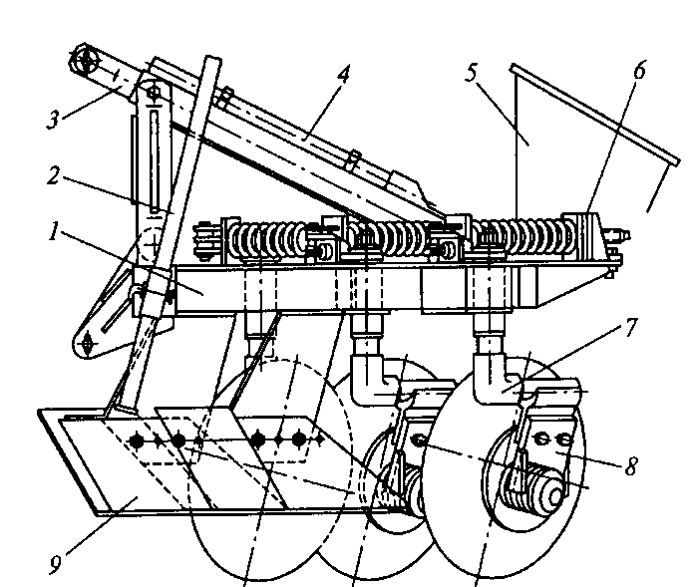

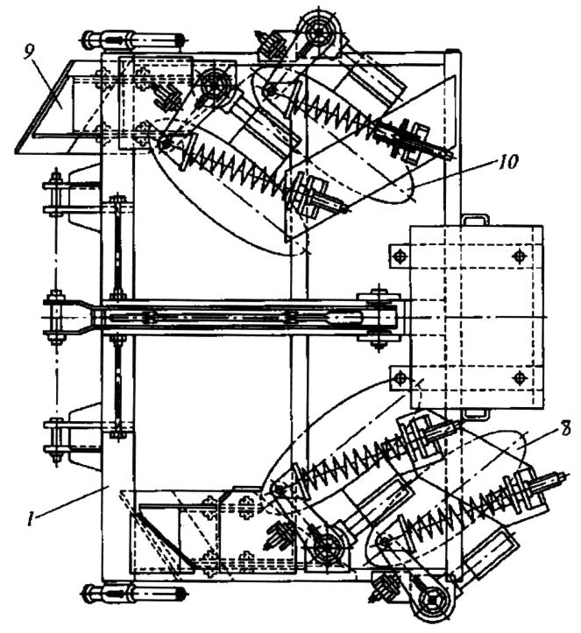

1 − рама; 2 − подставка; 3 − навесное устройство; 4 − чистик;

5 − ящик для балласта; 6 − пружины; 7 − коленчатая полуось;
8 − левооборачивающий дисковый корпус; 9 − защитное устройство;
10 − правооборачивающий дисковый корпус

Рисунок 10.2 − Плуг дисковый для вырубок ПДВ-1,5
Ширина захвата плуга 1,3—1,5 м, глубина обработки 12—18 см, высота образуемой гряды по центру 15—20 см. Масса 950 кг. Производительность плуга за 1 ч основного времени до 3,5 км.
Плуг шнековый ПШ-1 (рисунок 10.3) предназначен для нарезки дренирующих канав с образованием двух микроповышений (гряд) под посадку лесных культур на предварительно расчищенных полосах шириной 3,5—4,0 м на дренированных и избыточно увлажненных почвах.

а) 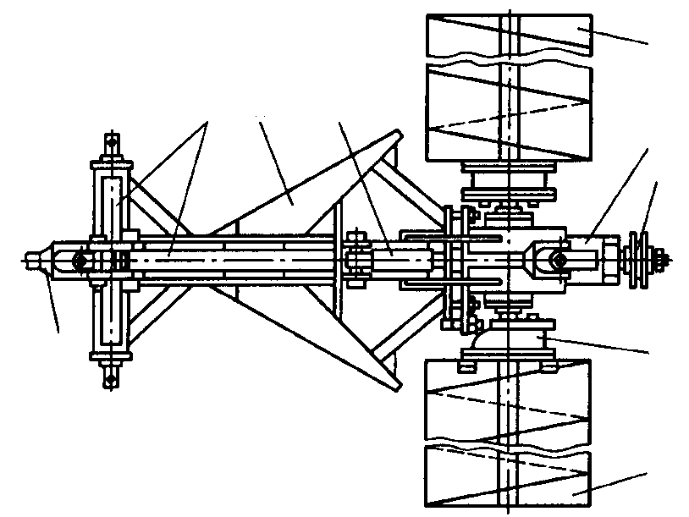
11
8
7
9
1
2
3
4
5
6

б) 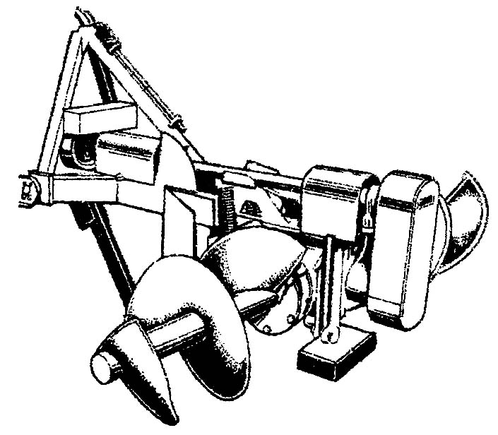
2
9
12
4
13
8
10

а − вид сверху; б − общий вид; 1 − рама; 2 − плужный корпус;
3 − механизм копирования микрорельефа; 4,8 − шнековые барабаны; 5 − редуктор; 6 – цепная передача; 7 − предохранительная муфта;
9 − карданная передача; 10 – черенковый нож; 11 – навеска;
12 – кожух цепной передачи; 13 – стойка

Рисунок 10.3 − Плуг шнековый ПШ-1
Плуг представляет собой сочетание двухотвального плужного корпуса 2 и двух шнековых барабанов (правого 4 и левого 8), смонтированных на раме 7. Шнековый барабан (от немецкого Schnecke – улитка) представляет собой винтовую поверхность, изготовленную из стального листа, и приваренную к валу. Перемещение грунта по барабану осуществляется витками вращающегося винта.
Перед плужным корпусом установлен черенковый нож с тупым углом вхождения в почву, который внизу вставляется в паз на носке плужного корпуса и вверху крепится к поперечному брусу рамы. Шнеки приводятся в действие от вала отбора мощности (ВОМ) трактора через карданную передачу 9, цепную передачу 6 и конический редуктор 5. На боковых выходных валах редуктора установлены предохранительные муфты 7 фрикционного типа, которые служат для отключения механизма привода при резком возрастании нагрузки на валах шнековых барабанов (наездах на камень, пень). Диаметр шнеков 580 мм, длина 1 м, частота вращения 50—75 мин⁻¹.
При работе плуга черенковый нож разрезает почву и находящиеся в ней корни. Лемеха плужного корпуса подрезают пласты толщиной до 30 см и поднимают их по отвалам на поверхность по обе стороны борозды, где они подхватываются вращающимися шнеками, измельчаются и перемещаются в сторону от краев борозды на 80 см, образуя микроповышения в виде валиков шириной 75 см, высотой 30—35 см с расстоянием между ними по центрам 3,2 м. В свободное пространство между бороздой и валиками вписываются гусеницами тракторы при проведении посадочных работ и ухода за лесными культурами.
Плуг ПШ-1 агрегатируется с тракторами ЛХТ-55, ЛХТ-100, оборудованными задним ВОМ. Масса плуга 740 кг, производительность за 1 ч основного времени 1,8—2 км.
Машина лесная фрезерная МЛФ-0,8 (рисунок 10.4) предназначена для подготовки почвы полосами на вырубках под посадку лесных культур путем рыхления с одновременным измельчением порубочных остатков диаметром до 12 см, поросли и пней диаметром до 20 см. Агрегатируется с тракторами ДТ-75М и ЛХТ-100.
Основные узлы машины: рама 1, фрезерный барабан 9 с тарельчатыми ножами 8, отбойная плита 12, опорная лыжа 11 и опорные колеса 7.
Фрезерный барабан представляет собой полый барабан, к поверхности которого установлены 40 тарельчатых ножей. Ножи устанавливают с перекрытием 8 мм, угол резания ножей 40º. Фрезерный барабан приводится от ВОМ трактора через телескопический карданный вал, конический 2 и цилиндрический 4 редукторы. Глубину обработки почвы фрезерным барабаном регулируют перестановкой по высоте опорных лыж 11. На задней части рамы 1 установлена промежуточная рамка с пневматическими опорными колесами 7 и гидроцилиндрами 5 для выглубления и заглубления фрезерного барабана 9. Сзади фрезерного барабана 9 расположена грабельная решетка 6 для отделения крупных фракций измельченной древесины и направления их на дно борозды под разрыхленный слой почвы. Фрезерный барабан 9 вращается по направлению движения трактора (рыхление снизу вверх). Перед фрезерным барабаном 9 установлена отбойная плита 12, предназначенная для прижатия к поверхности почвы порубочных остатков и удержания их в процессе измельчения фрезерным барабаном. Плита 12 шарнирно крепится на валу фрезерного барабана и соединена с рамой машины при помощи двух гидроцилиндров 3. Такое крепление позволяет отбойной плите 12 копировать микрорельеф почвы, что дает возможность машине преодолевать порубочные остатки и пни без выглубления фрезерного барабана.
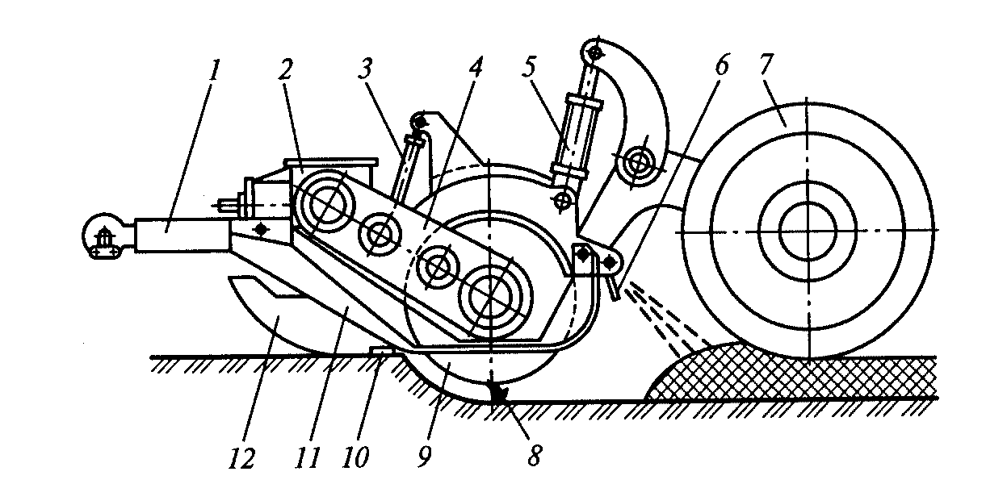

1 − рама; 2 − конический редуктор; 3 − гидроцилиндр поджатия
отбойной плиты; 4 − цилиндрический редуктор; 5 − гидроцилиндр
подъема машины; 6 − грабельная решетка; 7 – пневматическое
опорное колесо; 8 − тарельчатый нож; 9 − фрезерный барабан;
10 − противорежущий нож; 11 − опорная лыжа; 12 − отбойная плита

Рисунок 10.4 − Машина лесная фрезерная МЛФ-0,8

К отбойной плите 12 крепится болтами противорежущий нож 10, обеспечивающий необходимый зазор между нею и фрезерным барабаном 9 и прижатие порубочных остатков для их измельчения тарельчатыми ножами 8 фрезерного барабана 9. В местах соединения с плитой на противорежущем ноже 10 имеются пазы.
При поступательном движении агрегата вращающийся фрезерный барабан 9 рыхлит почву и одновременно измельчает порубочные остатки, поросль и мелкие пни. Отбойная плита 12 под действием гидроцилиндров 3 прижимает встречающиеся порубочные остатки к почве и удерживает их в процессе измельчения. При наезде на пень отбойная плита 12 за счет шарнирного крепления на валу фрезерного барабана поднимается вверх, преодолевая усилие гидроцилиндров, а фрезерный барабан 9 измельчает пень, не выглубляясь из почвы.
Ширина захвата машины 0,8 м, глубина обработки до 20 см. Диаметр фрезерного барабана 800 мм, количество тарельчатых ножей 40 шт., частота вращения фрезерного барабана 250 мин⁻¹. Масса машины 2 300 кг. Производительность за 1 ч основного времени 0,58 км.

Ход работы

1 Изучить устройство и работу лемешного плуга ПКЛ-70А.
2 Зарисовать общий вид лемешного плуга.
3 Изучить устройство и работу дискового плуга ПДВ-1,5.
4 Зарисовать общий вид дискового плуга.
5 Изучить устройство и работу шнекового плуга ПШ-1.
6 Зарисовать общий вид шнекового плуга.
7 Изучить устройство и работу фрезы МЛФ-0,8.
8 Зарисовать общий вид фрезы.

Вопросы для самоконтроля

1 Каково устройство и технологический процесс работы плуга ПКЛ-70А?
2 Что собой представляет рабочий орган ПКЛ-70А?
3 Каково устройство и технологический процесс работы дискового плуга ПДВ-1,5?
4 Что собой представляет рабочий орган ПДВ-1,5?
5 Каковы конструктивные особенности шнекового плуга ПШ-1?
6 Что собой представляет рабочий орган МЛФ-0,8?
7 В чем заключается технологический процесс работы фрезы МЛФ-0,8?

Литература

1 Колодий, П. В. Механизация лесохозяйственных работ с основами теоретической механики : учеб.-метод. комплекс для студ. специальности 1-750101 «Лесное хозяйство» : в 2 ч. / П. В. Колодий, Т. А. Колодий; М-во образования РБ, Гом. гос. ун-т им. Ф. Скорины. – Гомель : ГГУ им. Ф. Скорины, 2009. – Ч. 2. – С. 239—246.
2 Зинин, В. Ф. Технология и механизация лесохозяйственных работ : учебник для нач. проф. образования / В. Ф. Зинин, В. И. Казаков, О. Г. Климов; под ред. В. Г. Шаталова. – М. : Академия, 2004. – С. 96—117.
3 Набатов, Н. М. Лесные культуры и механизация лесохозяйственных работ : учеб. пособие / Н. М. Набатов, В. В. Ильяков. – М. : ГОУ ВПО МГУЛ, 2005. – С. 104—105.
4 Машины, механизмы и оборудование лесного хозяйства : справочник / В. Н. Винокуров [и др.]. – М. : МГУЛ, 2002. – С. 99—109.
5 Застенский, Л. С. Механизация лесохозяйственных работ с основами теоретической механики : учеб. пособие для вузов / Л. С. Застенский. – Мн. : Выш. шк., 1995. – С. 23—57.
6 Справочник механизатора лесного хозяйства / М. П. Албяков [и др.]. – М. : Лесная промышленность, 1977. – С. 77—78.

